

RK12- Pandemia

TEMPUS

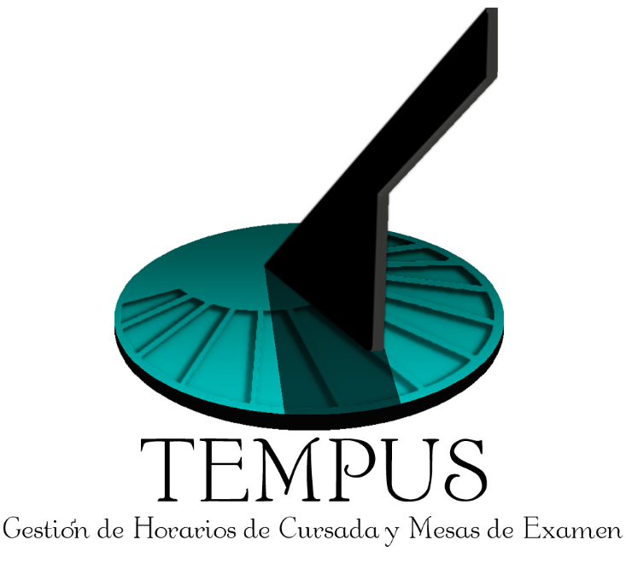



Este documento incluye una lista de riesgos conocidosy vigentes en el proyecto, con acciones específicas de contingencia o mitigación. También se llevará a cabo un seguimiento de cada riesgo para tener registro de las acciones tomadas para cada uno.

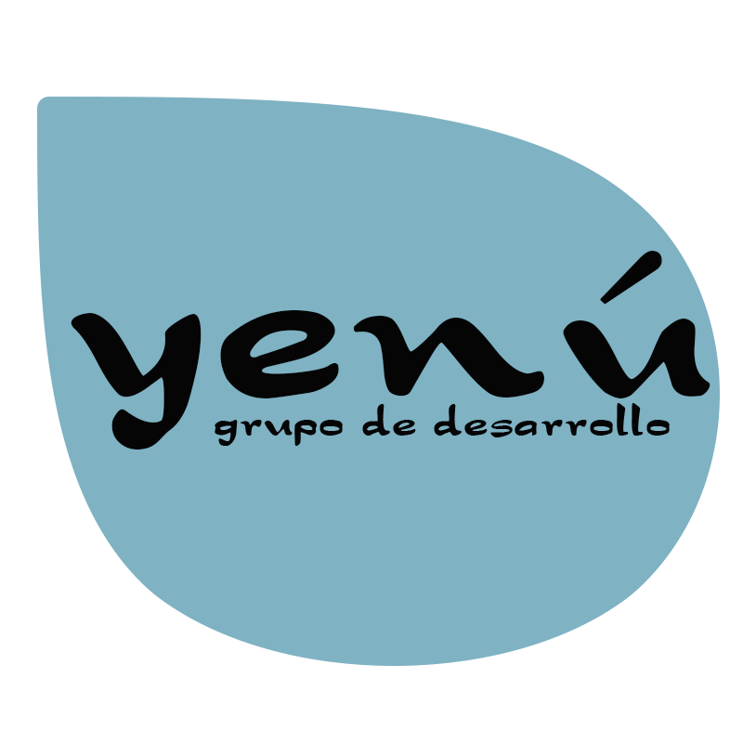

Tabla de contenido

Leyenda 4

RK12 Pandemia 7

Identificación 7

Análisis 8

Plan de Riesgos 8

Seguimiento 8

RK12- Pandemia

Leyenda

|  |  |
| --- | --- |
| **Número de Referencia** | RK12 |
| **Fecha de Identificación** | 15 de Junio de 2020 |
| **Etapa** | Fase Construcción – Iteración 8 |
| **Nombre del Riesgo** | Pandemia |
| **Categoría** | Duración y Tamaño |
| **Descripción** | Se evalúa los factores que pueden alterar el ritmo de trabajo. Este año surgió uno nuevo al que no tuvimos en cuenta que fue la pandemia COVID-19. |
| **Impacto** |  |
| **Probabilidad** |  |
| **Factor** |  |
| **Causas** | Una epidemia se produce cuando una enfermedad contagiosa se propaga rápidamente en una población determinada, afectando simultáneamente a un gran número de personas durante un periodo de tiempo concreto. |
| **Síntomas** | Covid-19 |
| **Estrategia de Respuesta** | Reducción |
| **Responsable** | Oyarzo Mariela. |
| **Respuesta al Riesgo** | Coordinar el tiempo de cada integrante y utilizar Zoom para realizar reuniones virtuales y así poder avanzar con el proyecto. |

RK01

Identificación

|  |  |  |  |  |
| --- | --- | --- | --- | --- |
| **Número de Referencia** | **Fecha de Identificación** | | | **Etapa** |
| RK12 | 15-JUN-20 | | | Construcción |
| **Nombre del Riesgo** | | | **Categoría** | |
| Pandemia | | | Duración y Tamaño | |
| **Descripción** | | | | |
| Se evalúa los factores que pueden alterar el ritmo de trabajo. Este año surgió uno nuevo al que no tuvimos en cuenta que fue la pandemia COVID-19. | | | | |
| **Estado del Riesgo (Activo, Cerrado)** | | Activo | | |

Análisis

|  |  |  |
| --- | --- | --- |
| **Impacto** | **Probabilidad** | **Factor** |
|  |  |  |
| **Causas** | | |
| Una epidemia se produce cuando una enfermedad contagiosa se propaga rápidamente en una población determinada, afectando simultáneamente a un gran número de personas durante un periodo de tiempo concreto. | | |
| **Síntomas** | | |
| Covid-19 | | |

Plan de Riesgos

|  |  |  |  |
| --- | --- | --- | --- |
| **Estrategia de Respuesta** | **Responsable** | **Respuesta al Riesgo** | **Etapa** |
| Reducción | Oyarzo Mariela | Coordinar el tiempo de cada integrante y utilizar Zoom para realizar reuniones virtuales y así poder avanzar con el proyecto. | Fase Construcción – Iteración 8 |

Seguimiento

|  |  |  |  |
| --- | --- | --- | --- |
| **Fecha** | **Etapa** | **Comentario** | **Responsable** |
| 15-JUN-2020 | Fase Construcción – Iteración 8 | Cada de uno de estos riesgos serán tratados para: evitarlos, limitarlo, atenuarlo, o controlarlo. | Oyarzo Mariela |